一年级下期末数学综合复习试卷
一、算一算
1、直接写出下面各题的得数。
90-30= 40+21= 10+81= 100-30= 67+24=
88-80= 64-9= 43+56= 87-56= 58+7=
37+63= 80-8= 56-30= 35+63= 18+81=
2、列竖式计算。
35+29= 67+27= 65+20= 50-24= 77-37=

56+17= 37+48= 75+25= 100-24= 98-89=

3、比一比。
21+29 29+21 54+13 32+30 37+14 37-14
43+26 43－30 30－20 17+17 25-7 15+3
29-15 47-23 43-20+17 20+20 54-19 43+7
二、填一填
1、5个一和2个十组成（ ）。56里面有（ ）个十和（ ）个一。
2、40前面的一个数是（ ），40后面的一个数是（ ）。
79和81中间的一个数是（ ）。
3、一个数，从右边起第一位是3，第二位是4，这个数是（ ）。
4、把下面各数从小到大排列起来。
35 68 59 93 76
（ ）< （ ） < （ ）< （ ） < （ ）
5、5+29=（ ）
想：( )加( )得( ), 再用( )加( )得( )。
97-9=( )
想：7减9不能减， 从 ( ) 里拿出 ( ) 和7凑成( )，用( )减( )得( )，再与( )相加
6、28-（ ）﹥20，（ ）还可以填（ ）。
6、画一画，填一填：
（1）○比△多4个 (2) △比☆少5个
△△△△△△△△△ ☆☆☆☆☆☆☆☆☆☆☆☆



7、
百
位位
十
位
个
位
百
位位
十
位
个
位
百
位位
十
位
个
位

100 45 23

三、猜猜看，在你认为合适的答案下面画个“√”。
我比38多一些 我比72少得多
42 37 78
80 50 70

四、下面给你画了几个图，请你认真观察后列出算式。

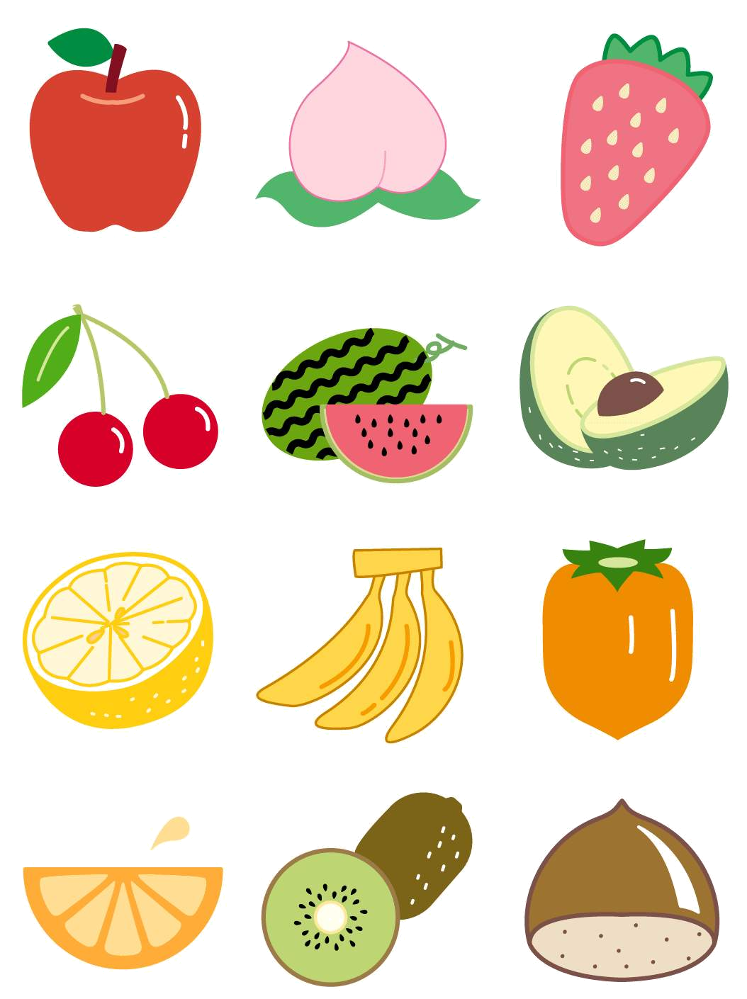
1、 2、
?个个各

个
□○□=□
54个
□○□=□
□○□=□

五、数一数。

有（ ）个 有（ ）个
有（ ）个 有（ ）个
有（ ）个
六、应用题
1、学校田径运动队，男生52人，女生40人，女生比男生少多少人？
2、小红剪五角星，第一次剪了15个，第二次剪的和第一次剪的同样多。两次一共剪了多少个？
3、一年级有98个同学去旅游。第一辆车只能坐40人，第二辆车能坐55人。还有多少人不能上车？
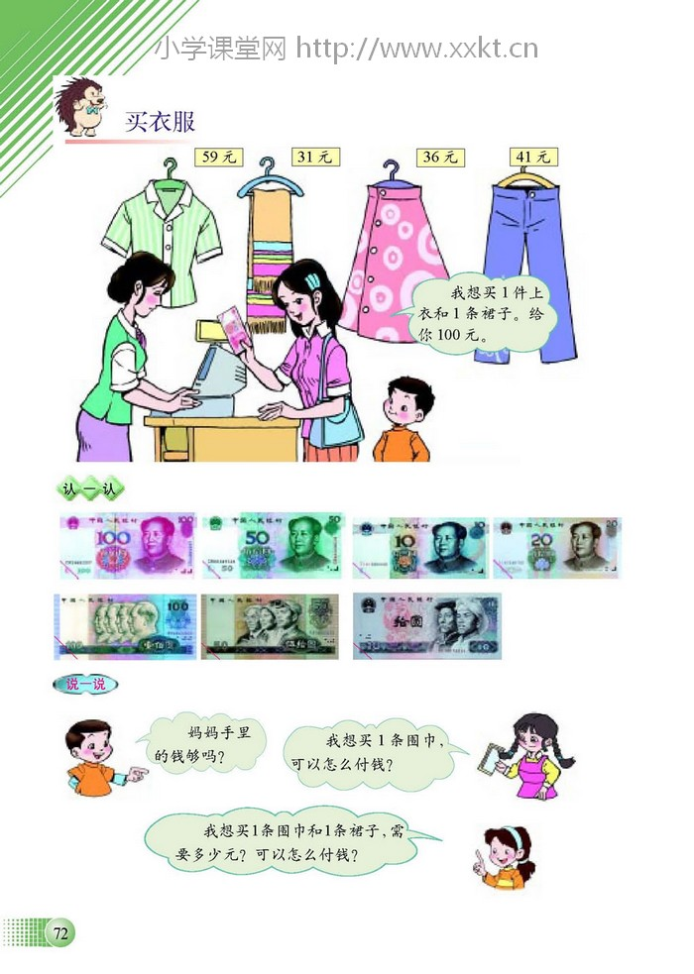
4、妈妈带了100元，买一条裙子
48元
36元
和一条裤子，用去多少元？
=

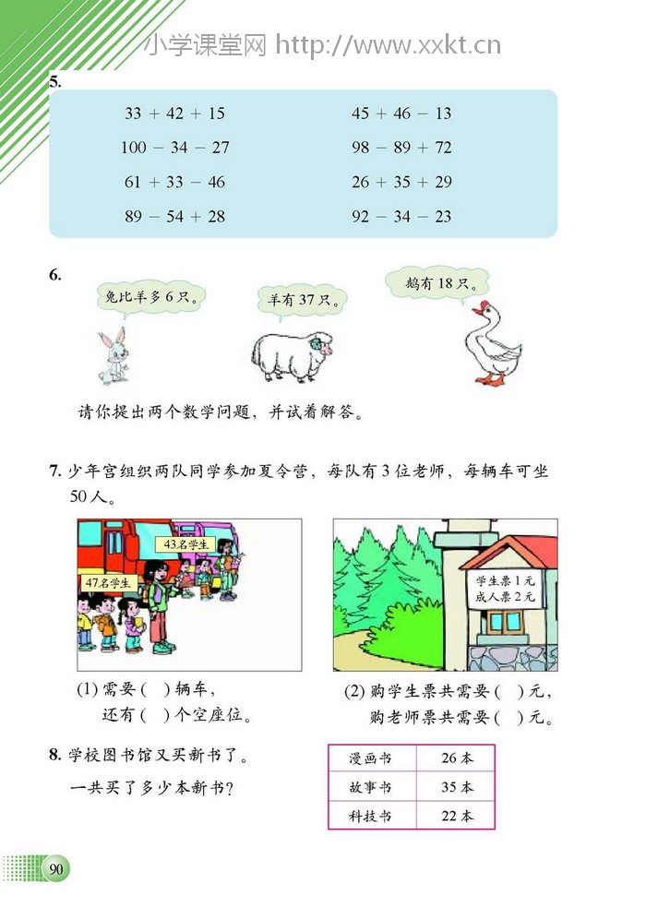
5、
兔比鹅多25只。

（1） ？列式：_________________
（2） ？列式：_________________
（3）根据算式提问
37-18= （ ） 问：_____________________________ ？
37+18= ( ) 问：_____________________________？
七、附加题
1、○+○+△=19 ○=（ ）
○+○+△+△=24 △=（ ）
2、淘气计算数学题时由于马虎，计算一个数减18时，错看成了一个数减8，这样得到的结果是46，那么正确的结果是（ ）。
3、乐乐有46张画片，送给欢欢10张后，两人画片张数一样多，问欢欢原来有多少张画片？

